MÓDULO DE APRENDIZAJE 1: HTML5.
NOTA: Este documento está protegido. Podrás incluir tus comentarios en los espacios de color gris.
Actividad Nº 2 | Módulo 1
Tipo de actividad | Obligatoria
Nombre | Maria Mercedes del Huerto
Apellidos | Ledesma Basualdo
Fecha | 29 - 03 - 2021

Ejercicio 2
Realiza una página web utilizando los conocimientos de la Unidad 1 que tenga aproximadamente la siguiente apariencia:
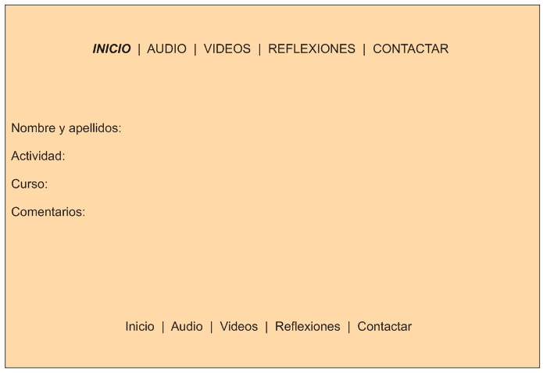
El proyecto debe constar de varias carpetas para organizar el contenido, una para audio, otra para vídeos, otra para imágenes, etc. Debe constar de al menos 5 archivos, dependiendo del archivo en el que esté el usuario, se mostrará el nombre del menú superior en negrita y cursiva<b><i>INICIO</i></b> ayudando al usuario a saber cuál es la sección activa actualmente:
"index.html" → Inicio donde mostrará los datos correspondientes.
"audio.html" → Para almacenar los archivos de audio.
"video.html" → Para almacenar los archivos de vídeo.
"reflexiones.html" → Donde agregaremos un texto de al menos tres párrafos, una tabla con varias filas y columnas con al menos dos celdas combinadas y varias imágenes.
"contactar.html" → Agregaremos un formulario donde pediremos varios datos personales al usuario, nos aseguraremos que los datos que nos introduce cumplen ciertas normas:
Campo usuario: No puede contener más de 12 caracteres alfanuméricos y sea requerido.
Campo contraseña: No se deben imprimir por pantalla lo que escriba el usuario, sustituyéndolo por * o el símbolo que traiga por defecto el navegador. Además ha de ser requerido.
Campo Nombre: Requerido.
Campo Email: Debe tener un formato correcto y ha de ser rellenado obligatoriamente.
Campo Teléfono: Debe ser un campo sólo numérico y es opcional.
Además pasaremos dos campos ocultos sin que aparezcan visualmente en el formulario:
Campo oculto (hidden) alumno: Donde debes agregar tu nombre completo.
Campo oculto (hidden) actividad: Donde agregarás el número de actividad.
Todos los campos deben tener una ayuda para el usuario, mostrando un texto de ayuda o ejemplo para rellenar los campos usando placeholder. Para ver el resultado puedes usar un archivo en PHP donde se muestre el contenido que recibirá, te recuerdo que para ello necesitas tener en el archivo contactar.html el formulario con el action hacia otro archivo php:
…
<form action="recogidadedatos.php" method="post">
<!-- INSERTA AQUÍ TODOS LOS ELEMENTOS DE TU FORMULARIO -->
</form>
…
Y te debes crear otro fichero de texto plano o usar el que hay en la Unidad 2, Ejemplo 4, por ejemplo: recogidadatos.php con el siguiente contenido dentro del <body> </body>:
…
<?php echo '------------DATOS POST-----------------';
echo '<pre>';
print_r($_POST);
echo '</pre>';
echo '--------------------------------------';
?>
….
- Se tendrán en cuenta aquellas actividades que presenten una estructura organizada y hayan documentado los archivos correctamente.
Debes pensar que trabajamos en un proyecto global y que otra persona ha de entender lo máximo posible tu código. Además, te vendrá bien por si en otro momento necesitas reutilizar partes de código, todos son ventajas.
Una vez hayas terminado de realizar la actividad práctica, créate una carpeta con tu usuario de la plataforma (nombre antes del correo electrónico o con el que te identificas en la plataforma), comprime la carpeta del proyecto dentro de una carpeta www y añade este documento relleno .doc con tus datos. El nombre de la carpeta ha de tener la siguiente estructura:
tuusuario_M1_2

(Usuario con el que accedes a la plataforma, ejemplo mcoc42 ) (módulo) (actividad)
Si tu usuario es mcoc42 y vas a entregar la actividad 2 del módulo 1, el nombre de la carpeta será mcoc42_M1_2:
Este documento
rellenado con tus datos
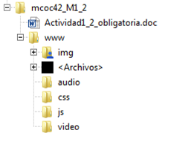
Archivos y carpetas
de la actividad en concreto
Comprime toda la carpeta mcoc42_M1_2 y realiza la entrega a través de la plataforma, en la actividad correspondiente y así el tutor podrá realizar la revisión de la misma. Una vez esté corregida, podrás ver las anotaciones de la misma y si está o no superada.

Respuesta:

Envía este documento a la tutoría.

